La commune de GIGNAC 46600 (nord du LOT) a fait son devoir de mémoire

Adultes et enfants étaient présents.

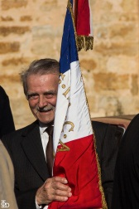  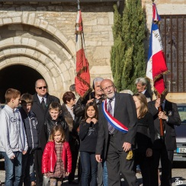 

Les enfants et leur institutrice accompagnent Mr le Maire de Gignac. Ils chanteront la Marseillaise devant le monument aux morts.

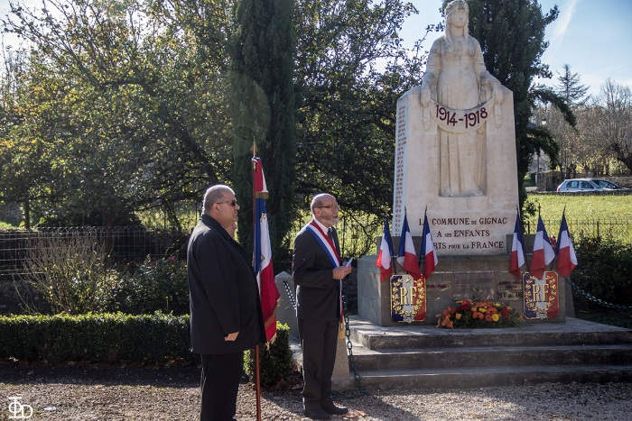

Mr Eugène LABROUE, Maire de Gignac, m’a sollicité pour faire un discours à la population devant le monument aux morts. J’ai fait une présentation de l’IHEDN en lien avec la cérémonie de commémoration du 11 novembre J’ai rappelé l’importance des valeurs que promeut notre institut dans notre époque sensible. *Christian Vallon, représentant de l’IHEDN pour le LOT.*